Belgrado Pedrini
Belgrado Pedrini (1913-1979) was een anarchist, partizaan, schrijver en dichter uit Italië.
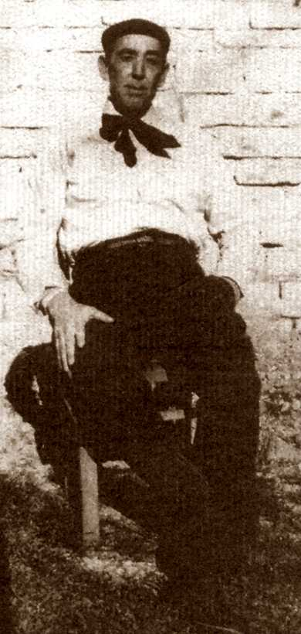 Portret Belgrado Pedrini

Biografie
Belgrado's werd geboren in Carrara op 5 mei 1913. Zijn moeder overleed toen hij negen was. Zijn vader was beeldhouwer en had de kans om langs vele steden te reizen, en noemde zijn zoon naar de Joegoslavische stad welke nog vers in zijn geheugen lag.
Pedrini raakte rond zijn 18de aangetrokken tot het anarchisme door het lezen van o.a. Bakoenin, Kropotkin en Cafiero. Hij was, samen met andere anarchisten uit Carrara, betrokken bij verschillende acties tegen het fascistische regime. Dit zorgde voor een aanklacht en veroordeling voor clandestiene propaganda. Hij zat van 1937 tot 1938 in de gevangenis van Pianosa. Na zijn vrijlating pakte hij zijn activiteiten weer op en werd ook buschauffeur.
Op een avond in 1942, kwam Pedrini samen met zijn kameraden Giovanni Zava en Gino Giorgi, in gevecht met vijf fascisten. Ze ontwapende hen en sloegen hen in elkaar.
Gezocht door de autoriteiten, vertrokken ze naar Milaan, waar ze in november 1942 door een politiepatrouille werden verrast terwijl ze poster aan het plakken waren met de oproep om in opstand te komen tegen de oorlog. Na een lang vuurgevecht, wisten de drie te ontsnappen en gingen naar Genua en daarna La Spezia.
Ze werden nu gezocht door Mussolini's geheime dienst, de OVRA, en werden in de krant Il Popolo d'Italia als gevaarlijke “criminelen en saboteurs van het gewapend verzet” omschreven. Pedrini, Zava en Giorgi werden uiteindelijk bij een hotel omsingeld door de politie. Er volgde nog een vuurgevecht. Deze duurde meerdere uren en eindigde met de dood van een politieagent en de arrestatie van de drie anarchisten, zwaar verwond. Ze werden naar de gevangenis in La Spezia overgebracht en van daaruit naar Milaan - in de tussentijd worden zij mishandeld. In 1943 werd Pedrini in voorbereiding van zijn proces overgeplaatst naar Massa - waar hij zeker tot het vuurpeloton zou worden veroordeeld.
In de regio van Carrara waren meerdere groepen anarchistische partizanen actief tegen het fascisme - o.a. de SAP-FAI en de brigades Lunense en Elio. In juni 1944 werd er echter een spectaculaire aanval door partizanen van de Elio-divisie gepleegd op de gevangenis in Massa. Pedrini sloot zich hierop bij de guerrilla aan om tegen de fascisten en de Duitsers te vechten en nam deel aan veel gevechten en sabotageacties.
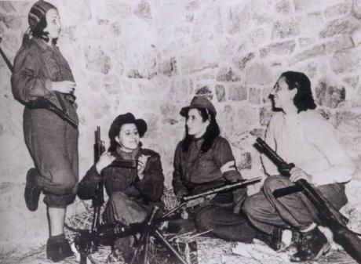 Partizanen uit Italië
Schiavi (Il Galeone) - Belgrado Pedrini
Op de ochtend van de bevrijding van Italië in mei, 1945, werd Pedrini opnieuw gearresteerd vanwege het incident in La Spezia en op beschuldiging van andere daden uit deze periode, waaronder de onteigening van marmer-industriëlen uit Carrara, Milaan en La Spezia. De rechter negeerde de politieke en antifascistische aard van zijn daden en had de voorkeur deze te beoordelen als gewone misdaden, Hierom werd Pedrini uiteindelijk in mei 1949 tot levenslang veroordeeld, wat later werd omgezet in 30 jaar gevangenisstraf. Hij zat daarmee een groot deel van zijn leven in de gevangenis. Daarbij werd hij constant van gevangenis naar gevangenis overgeplaatst i.v.m. ontsnappingspogingen en de vele gevangenisopstanden waar hij deel aan nam.
Pedrini was een briljant autodidact. Hij had alle literaire en filosofische klassiekers gelezen. In de gevangenis schreef hij veel gedichten, waaronder Schiavi (vert. Slaven) - geschreven in 1967 in Fossombrone. Dit nummer werd voorzien van muziek en werd een populair lied voor de anarchistische beweging onder de titel Il Galeone.
Op 17 april 1975 werd Pedrini na 35 jaar gevangenschap vrijgelaten, o.a. dankzij een intensieve internationale campagne. Pedrini pakte zijn anarchistische activiteiten direct weer op, samen met onder andere Giovanni Mariga, Zava en Gogliardo Fiaschi. Zij zetten in Carrara samen het Circolo Culturale Anarchico op en daarna het Circolo Anarchico Bruno Filippi.
Pedrini was betrokken bij de productie van vele posters en flyers en de heruitgave van de geschriften van de anarchist Bruno Filippi onder de titel L'Iconoclasta (1978). Ook zou hij meewerken aan de krant L'Amico del Popolo, welke een paar maanden voor zijn dood voor het eerst verscheen. Hij stierf uiteindelijk op 11 februari 1979 in Carrara.

Teksten
- Wij waren rebellen, wij waren bandieten, 2001 (boek)
- Slaven (Il Galeone), 1967

Bronnen
- Pedrini, Belgrado, 1913-1979, Nick Heath, (http://libcom.org/history/pedrini-belgrado-1913-1979)

